BÀI VIẾT TẤM GƯƠNG CÔ GIÁO TÂM HUYẾT, SÁNG TẠO
Đã 15 năm cô giáo Đào Thị Thanh Thủy công tác tại mái trường mầm non Giang Biên. Được công tác cùng với cô, tôi cảm nhận rằng Cô giáo Đào Thị Thanh Thủy không những giỏi chuyên môn mà luôn hòa đồng, thân thiện với chị em đồng nghiệp, cô không chỉ mang đến cho mọi người tiếng cười mà còn mang lại cho mọi người sự yêu thương, quan tâm, chia sẻ, luôn biết động viên kịp thời chị em đồng nghiệp lúc khó khăn. Cô giống như một ngọn lửa hi vọng sưởi ấm trái tim cô đơn, lạnh lẽo của mọi người vậy! Tôi nhớ những năm được nhà trường phân công giảng dạy cùng với cô, nhà tôi có chuyện không vui, chính cô là người đầu tiên gọi điện thoại cho tôi động viên, cổ vũ tinh thần để giúp tôi có thêm động lực vượt qua. Hay những lúc tôi gặp chuyện buồn, khó xử thì cô luôn trò truyện, động viên rất kịp thời. Không những thế, cô còn khích lệ động viên mọi người tham gia các phong trào thi đua như: Cuộc vận động “Học tập và làm theo tấm gương đạo đức Hồ Chí Minh”, phong trào thi đua “Xây dựng trường học thân thiện, học sinh tích cực”, thực hiện cuộc vận động “Mỗi thầy, cô giáo là một tấm gương đạo đức, tự học và sáng tạo”. Chính sự yêu thương, quan tâm với đồng nghiệp đó mà mọi người ai cũng yêu quý và kính trọng cô.
Nghề giáo viên là một nghề rất là đặt biệt, là nhà giáo nhưng không chỉ “dạy” mà còn phải “dỗ”, không chỉ giáo dục mà còn chăm sóc và hơn hết đây là nghề làm vì “tình yêu”. Nếu không có tình yêu với trẻ thì khó có thể bền lâu với nghề này được, nhưng không có gì có thể làm khó được với cô giáo Đào Thị Thanh Thủy vì trái tim bùng cháy với nghề có thể phá tan mọi khó khăn thử thách phía trước. Khi mới ra trường cô được nhận công tác tại Trường Mầm Non Giang Biên, cô được nhà trường phân công dạy lớp 3 tuổi. Mặc dù những năm trước đây cơ sở vật chất còn thiếu thốn, trang thiết bị phục vụ cho các hoạt động còn nhiều hạn chế, đồng lương của giáo viên ngoài biên chế thì ít ỏi. Nhưng với tình yêu thương, sự tâm huyết với nghề cũng như kiến thức đã được trang bị ở Trường Sư phạm. Bằng tất cả nghị lực cô đã vượt qua mọi khó khăn, thử thách và luôn hoàn thành xuất sắc mọi nhiệm vụ được giao. Cô không ngừng học tập trau dồi kiến thức, học hỏi kinh nghiệm từ đồng nghiệp để vận dụng vào công tác nuôi dưỡng, chăm sóc, giáo dục trẻ. Tất cả các cháu đến lớp đều được đối sử công bằng, quan tâm, tận tình chăm sóc. Trong các hoạt động các cháu đều hứng thú tham gia, từ đó phát huy được tính tích cực, năng động sáng tạo ở trẻ. Năm học 2022- 2023, tôi được Ban giám hiệu phân công giảng dạy cùng cô giáo Đào Thị Thanh Thủy. Qua đó tôi học hỏi được rất nhiều từ cô, cô chính là những cuốn sách thực tế chứa đựng nhiều trải nghiệm thú vị và hữu ích với tôi. Ngoài ra, việc tham khảo sách báo, tài liệu, ti vi,… để học tập tôi đã học được ở cô nhiều nghệ thuật thu hút trẻ hiệu quả vào các hoạt động trên lớp.
Các phương pháp của cô đều tập trung khơi gợi sự sáng tạo, ham học của các em học sinh, giúp các em phát triển toàn diện về cả năng lực và phẩm chất. Là giáo viên chủ nhiệm, cô như người mẹ thứ hai, luôn lắng nghe, luôn thấu hiểu từng học sinh để động viên khích lệ kịp thời, khiến các con thêm yêu trường yêu lớp. Mỗi buổi tan lớp, lại thấy tiếng trẻ bi bô khi bố mẹ đón và trẻ nói với bố mẹ rằng
“ Cô Thủy hôm nay dạy con học thích lắm”,.
Tôi thấy cô hạnh phúc tươi cười hàng ngày đến lớp, cô dạy các học và luôn coi lớp học của mình như ngôi nhà thứ hai, tận tâm chăm sóc, giáo dục trẻ để trẻ trở thành những em bé ngoan ngoãn, lễ phép. Trò chuyện với cô, tôi biết được rằng cô không bao giờ hối tiếc về công việc của mình, lúc nào cô cũng luôn giữ được cảm xúc như lúc mới vào nghề, luôn tràn đầy say mê và nhiệt huyết với công việc hàng ngày.
Trong những năm gắn bó với nghề cô luôn ý thức được vai trò, trách nhiệm cũng như những yêu cầu cần có của một giáo viên mầm non về đạo đức nghề nghiệp của một nhà giáo. Ngoài kiến thức về chuyên môn, nghiệp vụ thì điều quan trọng cần có ở một giáo viên mầm non đó là tình yêu thương, lòng nhân ái, tính chịu khó, kiên trì, bền bỉ…bởi ở lứa tuổi mầm non mà nhất là lứa tuổi nhà trẻ các cháu còn nhỏ nên việc chăm sóc là hết sức vất vả. Vì vậy, để hình thành nên những thói quen, nhân cách tốt cho trẻ thì cô luôn giữ hình ảnh một người giáo viên với lối sống lành mạnh, đạo đức trong sáng, giàu lòng nhân ái, trung thực, giàu lòng nhân ái, lời nói, sự giao tiếp, thái độ, cách đi đứng, cách ứng xử với đồng nghiệp, với phụ huynh đặc biệt là với trẻ sao cho chuẩn mực và luôn luôn phải là tấm gương sáng cho trẻ noi theo. Nhiều người hỏi về bí quyết, cô tâm sự “mình không vào nghề thì thôi, còn đã nhận mình là một giáo viên thì mình phải có trách nhiệm với công việc của mình”. Có thể khẳng định cô giáo Đào Thị Thanh Thủy là một trong số các giáo viên luôn có trách nhiệm như vậy. Có những lần tôi thấy cô còn mang đồ dùng đồ chơi về nhà tranh thủ làm, rồi có cả những buổi chiều muộn phụ huynh nhỡ nhàng nhờ chị chông chị vẫn nhiệt tình giúp đỡ, không đòi hỏi gì. Ở gia đình, cô giáo Đào Thị Thanh Thủy là một người dâu thảo, người vợ hiền, người mẹ mẫu mực, luôn cố gắng chăm sóc cho mái ấm bằng tình thương của mình. Cô luôn sắp xếp công việc hợp lý để có thời gian chăm lo gia đình, giúp gia đình nhỏ của cô luôn êm ấm, hạnh phúc, con ngoan, học giỏi.
Bản thân cô luôn cố gắng thực hiện tốt các hoạt động của nhà trường, cô đã xây dựng và sáng tạo, tổ chức các hoạt động giáo dục ứng dụng tốt CNTT vào giảng dạy và đạt kết quả cao cô Đào Thị Thanh Thủy luôn gương mẫu đi đầu có trách nhiệm cao trong công việc, cô luôn sáng tạo linh hoạt đổi mới hình thức tổ chức sinh hoạt chuyên môn của tổ như: Đổi mới phương pháp dạy học, giáo dục theo hướng lấy trẻ làm trung tâm. Hội thi làm đồ dùng đồ chơi cô luôn đạt các giải. Nhiều năm liên tục đạt danh hiêụ Lao động tiên tiến, Giấy khen cấp Quận. Một điều đáng ghi nhận ở cô giáo Đào Thị Thanh Thủy là mặc dù công việc rất vất vả nhưng cô luôn biết cố gắng nỗ lực hết mình để hoàn thành tốt công việc bằng cả cái tâm và lòng nhiệt huyết. Trong thời gian công tác cô đã không ngừng học hỏi tìm tòi từ đồng nghiệp, tham khảo các loại sách, báo để nâng cao kiến thức, kỹ năng của mình. Cô luôn bám sát vào kế hoạch và nhiệm vụ năm học của trường, của nghành và ứng dụng nhạy bén những thành quả từ năm trước để xây dựng cho bản thân một kế hoạch hoạt động cụ thể. Bên cạnh đó cô còn biết lắng nghe ý từ đồng nghiệp, mạnh dạn đề xuất ý kiến thiết thực, phát động phong trào đổi mới phương pháp dạy học. Đặc biệt là phong trào học tập và làm theo lời Bác về thực hành tiết kiệm, chống tham nhũng lãng phí, quan liêu không chạy theo bệnh thành tích.
Với những việc làm thiết thực và những thành tích đạt được như trên cô đã được Trường Mầm Non Giang Biên ghi nhận là tấm gương sáng cho các đồng nghiệp học tập và noi theo. Cô xứng đáng là tấm gương tiêu biểu, điển hình tiên tiến “Cô giáo mẫu mực” một tấm gương sáng, tấm gương đạo đức hết lòng vì sự nghiệp trồng người cho thế hệ mai sau của Trường Mầm Non Giang Biên. Suốt hơn 15 năm mang trên vai sứ mệnh trồng người mà toàn xã hội tin tưởng trao cho, cô được trải qua nhiều lớp học với các bé ở các độ tuổi khác nhau, cô luôn cố gắng đem hết tình yêu thương, sự tâm huyết và kiến thức đã được học tập của mình, vượt qua mọi khó khăn, thử thách và hoàn thành xuất sắc các nhiệm vụ được giao, cô luôn ân cần, tận tình trong công tác nuôi dưỡng, chăm sóc và giáo dục trẻ.

Người viết

Lê Thị Liên

MỘT SỐ HÌNH ẢNH
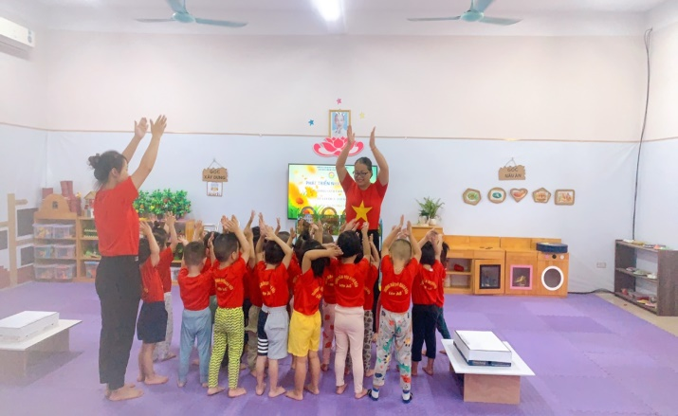 | 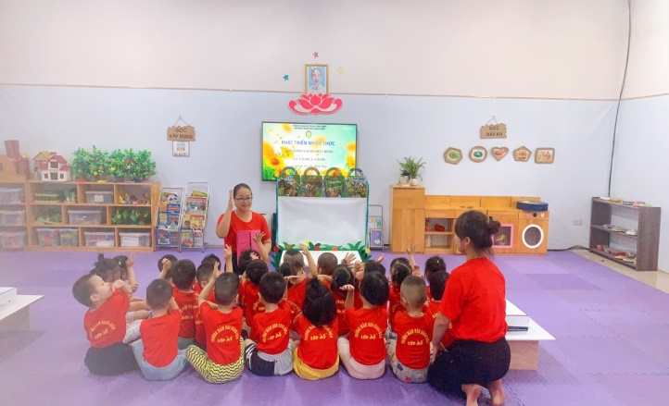
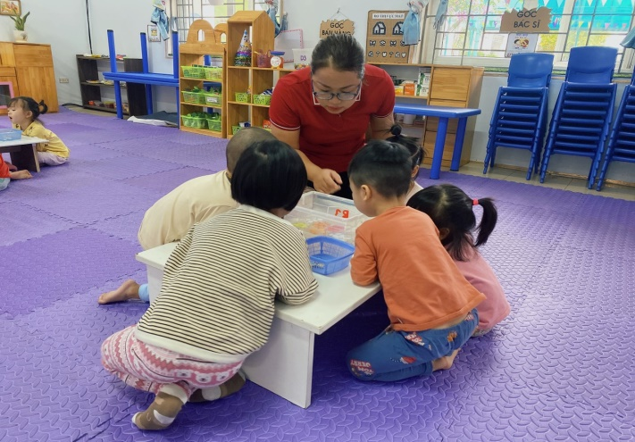 | 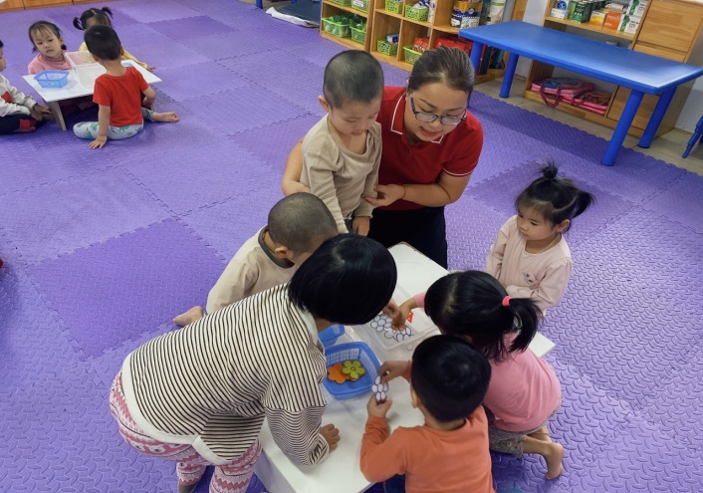
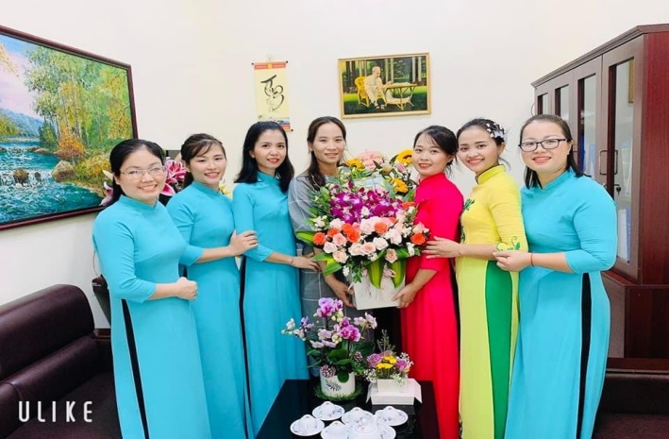 | 